تقرير مادة الـفيزياء

الإلكترونيات هو مجال يختص بدراسة الشحنات الكهربية (الإلكترونات المتحركة) من الموصلات اللافلزية (غالبًا ما يُطلق عليها أشباه موصلات)، في حين يشير مصطلح الكهرباء إلى تدفق الشحنات الكهربية من خلال موصلات فلزية. على سبيل المثال، يندرج تدفق الشحنات الكهربية من خلال السليكون - الذي يعد من اللافلزات - تحت إطار "الإلكترونيات" بينما يندرج تدفق الشحنات الكهربية من خلال النحاس - الذي يعد من الفلزات - تحت إطار "الكهرباء". هذا، وقد بدأ التمييز بين هذين المصطلحين لأول مرة في حوالي عام 1906 عندما اخترع "لي دي فورست" الصمام الثلاثي (ترايود). وحتى عام 1950 كان يطلق على مجال الإلكترونيات اسم "التقنيات اللاسلكية"؛ وذلك لأنه كان يُستخدم في الأساس في التصميمات والنظريات الخاصة بكل من أجهزة الإرسال وأجهزة الاستقبال اللاسلكية والصمامات المفرغة. علاوةً على ذلك، تعتبر دراسة أشباه الموصلات والتكنولوجيا الخاصة بها أحد فروع علم الفيزياء، بينما يعد تصميم وبناء الدوائر الإلكترونية لحل المشاكل العملية أحد فروع علم هندسة الإلكترونيات. وهذا المقال فيركز على الجوانب الهندسية للإلكترونيات .

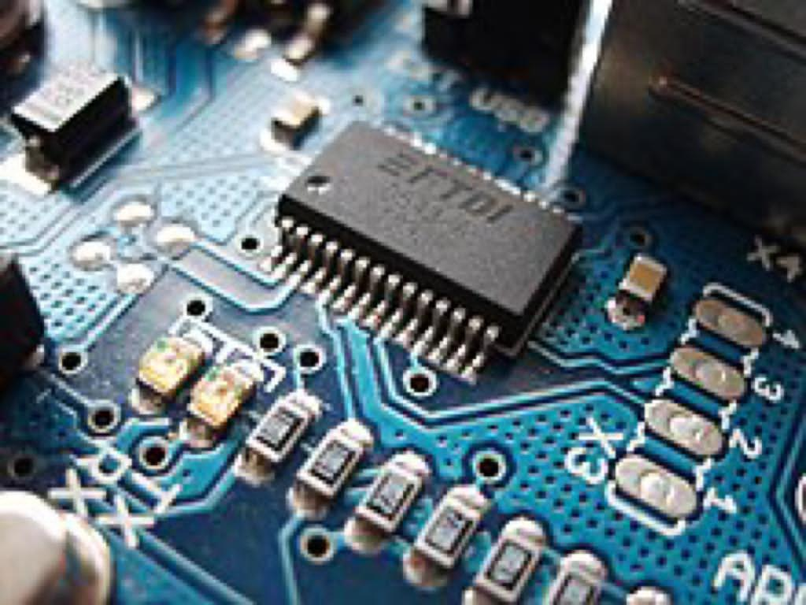
تركيب المكونات الإلكترونية على سطح اللوحة المطبوعة مباشرةً

لوحة تجارب مثبت عليها دائرة إلكترونية كاملة

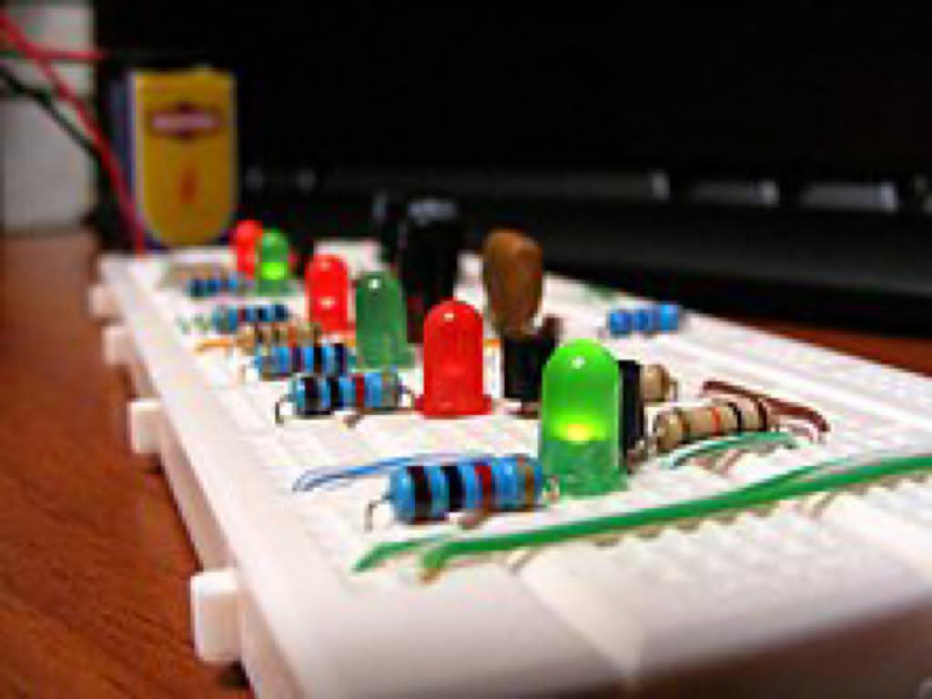

أشكال المكثف.
في الاجهزة الحديثة أصبحت الترانزيستورات تستخدم بدلا من الصمامات الالكترونية المفرغة .
فمثلا الهاتف المحمول يعمل بترانزستورات صغيرة الحجم وخفيفة ، لا تصلح له الصمامات المفرغة فهي كبيرة الحجم ، كما أن الهاتف المحمول يعمل بمركم ذو جهد صغير أقل من 10 فولت ، بينما يحتاج الصمام المفرغ إلى مصدر كهربائي بجهد 150 فولت على الأقل. من دون الترانزيستورات لم يكن في موسوع الإنسان الذهاب إلى القمر .

إن المكونات الإلكترونية عبارة عن ترانزيستورات و مكثفات و مقاومات كهربية موصولة في دارة كهربية أو دارات كهربية في نظام الإلكتروني معين لأداء وظيفة معينة ، مثل نقل إشارة أو تخزين إشارة أو بث إشارة . يتم ذلك بمرور إلكترونات آتية من مصدر كهربي (مثل بطارية ) في الدارة الكهربية وتؤدي الدارة الوظيفة المنوطة بها.النظام الإلكتروني قد يكون هاتف محمول أو راديو أو تلفزيون أو حاسوب . وعمومًا، يتم تصنيع المكونات الإلكترونية بحيث يتم توصيلها ببعضها البعض - بجعلها عادةً تلتحم بلوحة دائرة مطبوعة - بهدف إنشاء دائرة إلكترونية لها وظيفة معينة (على سبيل المثال، لصنع جهاز استقبال لاسلكي أو مضخم إلكتروني أو مولد ذبذبة). ويمكن أن توجد المكونات الإلكترونية في صورة فردية بسيطة أو في صورة مجمعة ملتحمة ببعضها البعض أكثر تعقيدًا كالتي توجد في الدوائر المتكاملة . هذا، ومن الأمثلة الشائعة للمكونات الإلكترونية المكثفات والمقاومات والصمامات الثنائية (دايود) والترانزستور وغير ذلك .

الطالب :
الصف : ١٢ علمي

